IMI TA Digitaler Stellantrieb TA-Slider1600

IMI Hydronic Engineering Deutschland

Eigenschaften

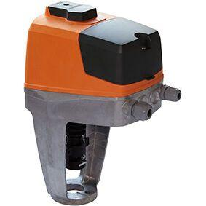

Ausführung

linear

Breite (mm)

124,00

Höhe (mm)

288,00

Tiefe (mm)

209,00 - 211,00

Kommunikationsbus

RS-485

Kommunikationsprotokoll

BACnet MSTP/IP, Modbus, ohne

Netzspannung

230 V AC, 24 V AC/DC

Schutzart (IP)

IP54

Werkstoff des Gehäuses

Kunststoff

Hublänge (m)

0,02 - 0,03

Verstellkraft (N)

1.600,00

Umgebungstemperatur

0 - 50°C, 0 °C